PROPOZYCJE ZADAŃ DO WYKONANIA
Środa 13 maja 2020 r.
Dzień dobry kochani,
dzisiaj przygotowałam dla Was kolejne aktywności.

Temat: NAJPIĘKNIEJSZE MIEJSCE ŚWIATA.
- Zacznijmy dzisiejszy dzień od zabawy logopedycznej:

Pobudka – język obudził się rano i leży jeszcze w łóżku na dole, za zębami; następnie przeciąga się unosząc swój czubek na górę za zębami;
Schody – język przesuwa się stopniowo do górnych zębów od gardła poprzez całe podniebienie;
Witamy sąsiadów – przy szeroko otwartych ustach język wita się ze swymi sąsiadami zębami dotykając czubkiem każdego zęba; najpierw na górze, potem na dole;
Drzwi – wargi to drzwi domu, które otwierają się szeroko i zamykają;
Spacer – język oblizuje dookoła wargi; raz górną, raz dolną i spaceruje wokół ust;
Winda – język wznosi się do góry potem zjeżdża w dół – za dolne zęby.

- Zapraszam Cię teraz do obejrzenia filmiku, a dowiesz się kto wymyślił herby: https://www.youtube.com/watch?v=2R9ppEz1WSI

Na wielu budynkach w Rzeszowie możemy zobaczyć herb miasta: biały krzyż z trójkątów – tzw. Krzyż Kawalerski –na niebieskim tle.

Dawno temu takie krzyże dostawali w nagrodę rycerze za swoją dzielność i odwagę w walce. Na początku XV w dostał go także Piotr Kmita, rycerz, który był mężem Małgorzaty Rzeszowskiej. Razem z żoną dbali o Rzeszów, upiększali nowymi budynkami, budowali mury. Kiedyś na Rzeszów napadły wrogie wojska, zaczęły niszczyć miasto, palić domy. Piotr Kmita pobiegł wtedy na pomoc mieszkańcom, ale zanim tam dotarł to mieszkańcy sami przegonili napastników. Piotr pochwalił mieszkańców Rzeszowa i za ich dzielność i odwagę podarował im swój Krzyż Kawalerski, żeby był herbem miasta i pamiątką waleczności rzeszowiaków.

- Zabawa Który z kolei?
Rodzic wymienia nazwę dowolnego miasta wojewódzkiego i pomaga dziecku w znalezieniu jego herbu, następnie pyta dziecka: Który z kolei jest herb …(np. Rzeszowa itd.)?
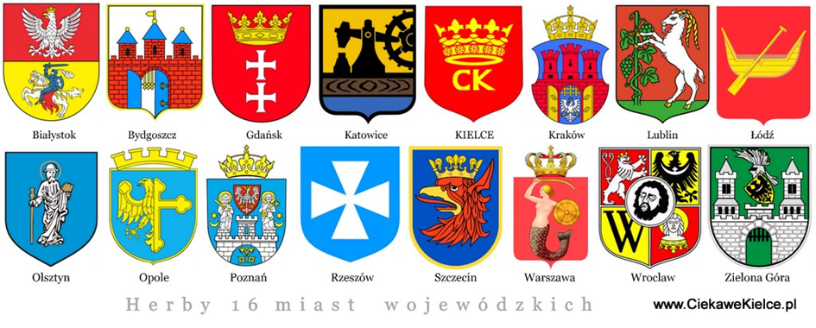

- Gra memory Herby – spróbuj znaleźć takie same pary:
https://learningapps.org/12075210
- Teraz czas na przypomnienie piosenki „Najpiękniejsze miejsce świata”:
https://www.youtube.com/watch?v=iVG0iRLjMqE
- Zabawa ruchowa Uciekamy do domu:
Dziecko spaceruje po wyznaczonym miejscu w domu. Mocne uderzenie w bębenek lub klaśnięcie jest sygnałem zbliżającej się burzy. Dziecko jak najszybciej ucieka do – wyznaczonego miejsca przy ścianie.

- Kolejne zadanie znajduje się w kartach ćwiczeń cz. 4, s. 24-25.
Obejrzyj herby różnych miast. Narysuj herb swojej miejscowości (dla ułatwienia może to być herb Rzeszowa). Narysuj po śladzie drogę Ady i taty do domu. Następnie narysuj po liniach od obrazków dzieci do zdjęć miejscowości. Narysuj po śladzie drogę babci i dziadka do domu.

- Przerwa na ulubioną zdrową przekąskę.
- Zapraszam Cię na zajęcia rytmiczne z Panią Nutką: https://www.youtube.com/watch?v=LKyZtocE9u0

- Teraz przypomnij sobie jeszcze zagadnienia związane z czasem.
To zdanie na pewno jest łatwe. Powodzenia!

Udanej zabawy!

